附件4
申请暂不就业毕业生登录大学生就业在线流程
本流程仅适用于暂无毕业去向的学生（1、暂不就业，即指暂时不想就业等于无就业意愿的毕业生；2、拟升学，即暂不打算就业，继续准备下一年度的国内升学考试；3、拟出国出境，即暂不打算就业，继续准备申请下一年度的出国出境学习。）
- 激活账号：网站首页 – 点击激活账号；
- 填写信息，并激活；
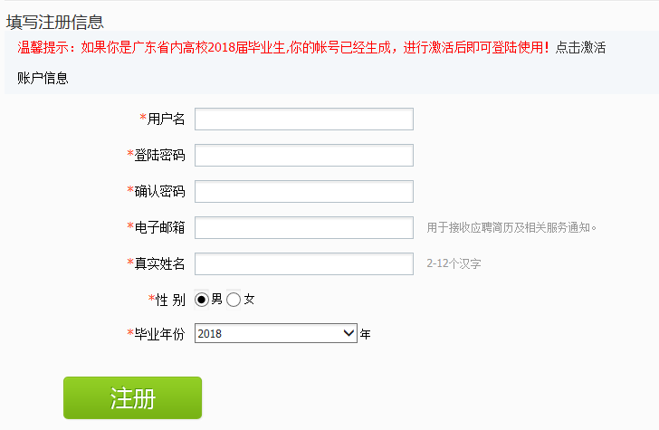
- 登陆账号：学生服务 – 用身份证号登陆；
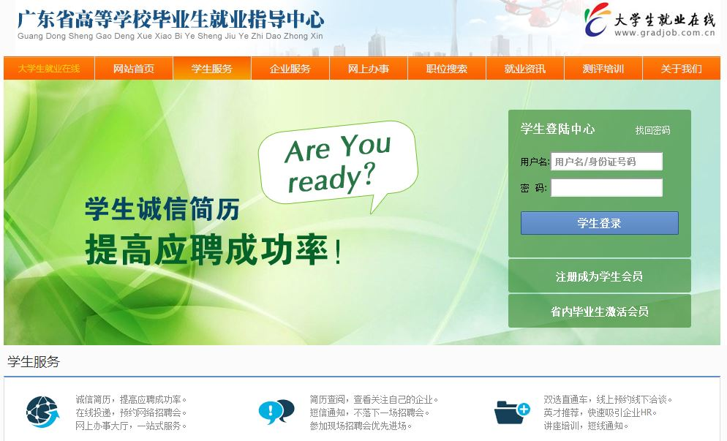

- 申请暂不就业：个人中心首页 – 毕业生专用 – 暂不就业申请，并填写相关资料；
